**萱子门店**设备网络连接示意图如下：

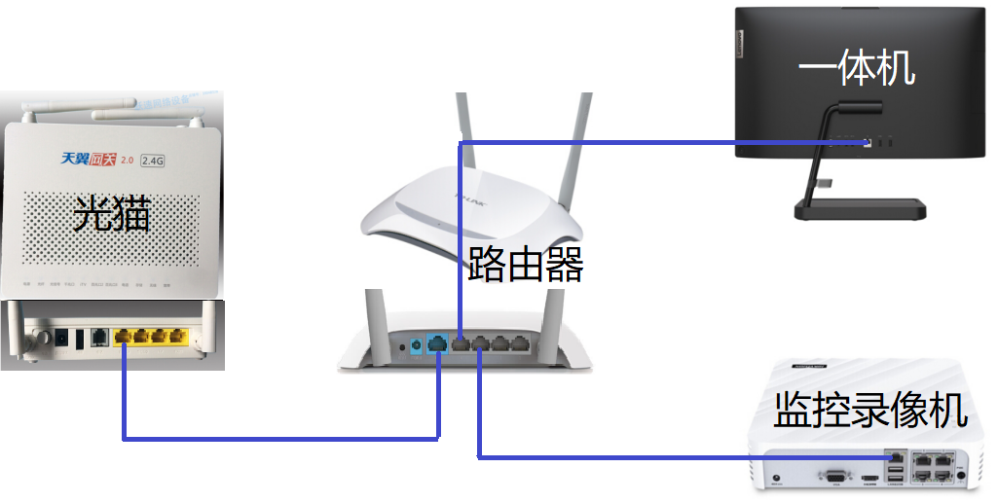

* 监控安装

1. 监控录像机

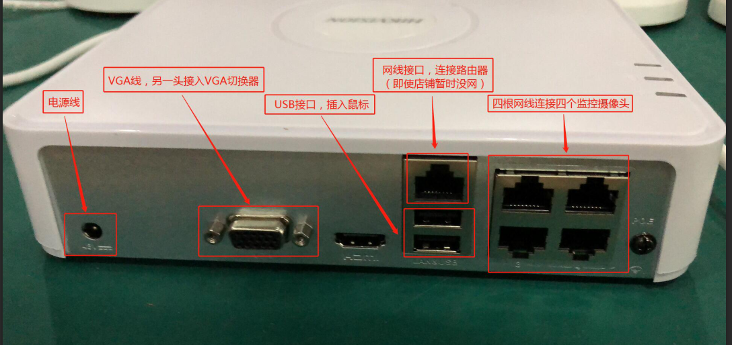

1. 无线路由器

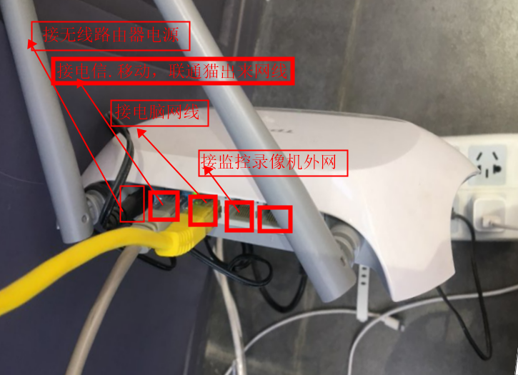

1. 电信猫

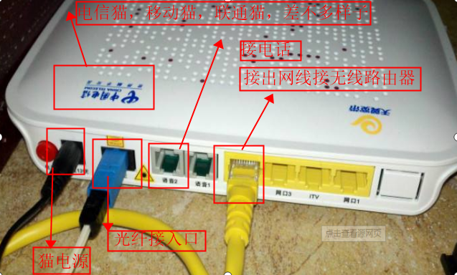

1. 监控摄像头

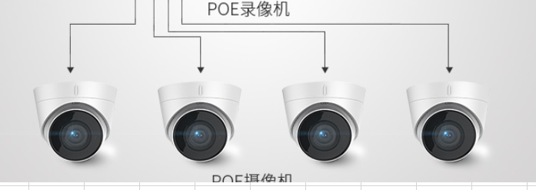

* 萤石云添加新录像机

让店长把录像机背后的贴条拍照发过来，用管理员账号登录手机萤石云app，扫描二维码添加设备。

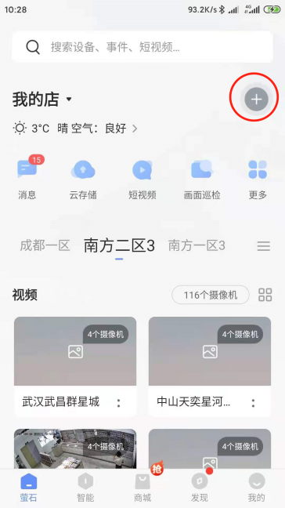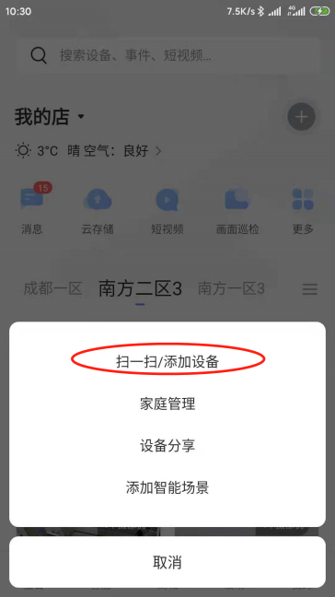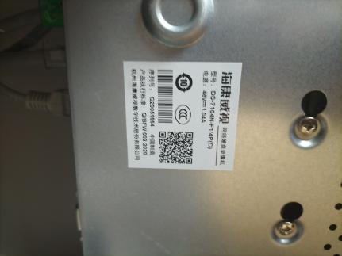

如果app提示需要重启录像机，联系店长协助重启或者远程门店电脑用客户端重启。

* 监控查看（一体机监控查看）

监控全部安装好，保证监控外网已经接好条件下，不需要登录账号，点击电脑桌面萤石云图标打开-本地设备-如下图显示4个摄像头-点击摄像头-就可以观看-如果需要输入密码-请输入密码xuanzi888

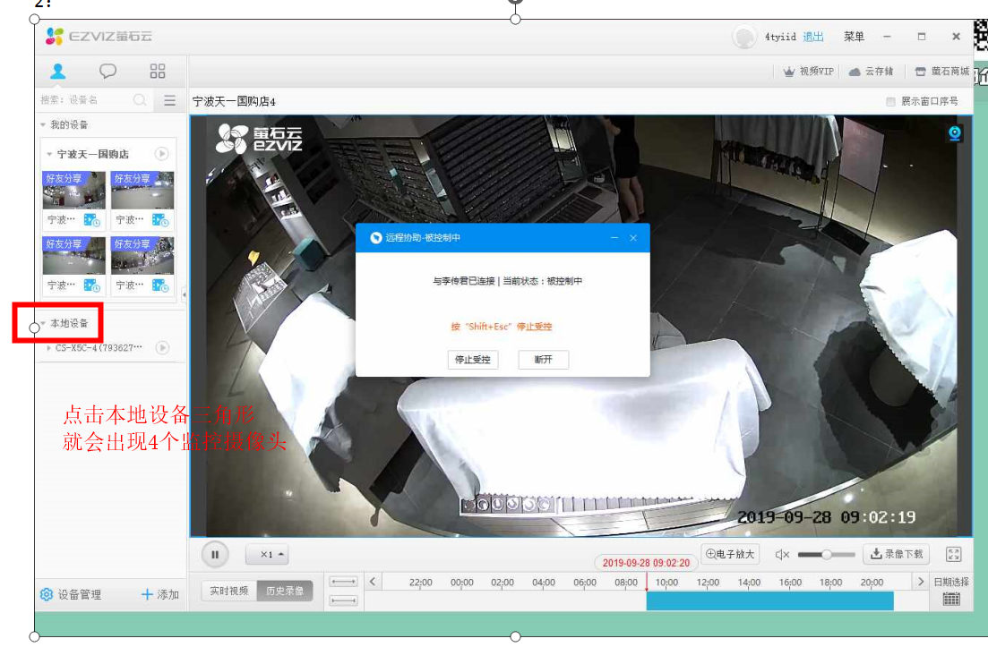

* 监控回放（一体机回访监控）

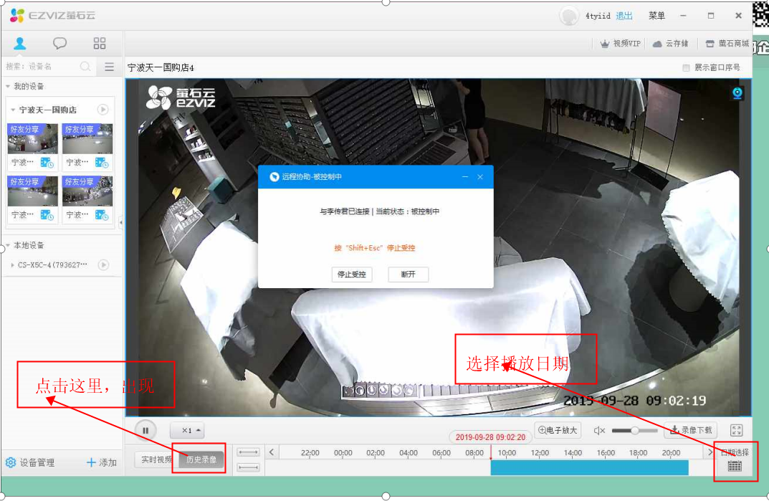

录像下载的时候可能会弹出登录框，直接关闭不要登录，下载的录像文件本地保存路径为：C:\Program Files (x86)\Ezviz Studio\record。

* 监控分享

1. 让店长/区经先在手机上下载萤石云app并注册，然后把注册账号的手机号码发过来
2. 用管理员账号登录手机萤石云

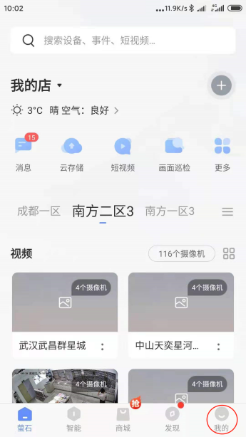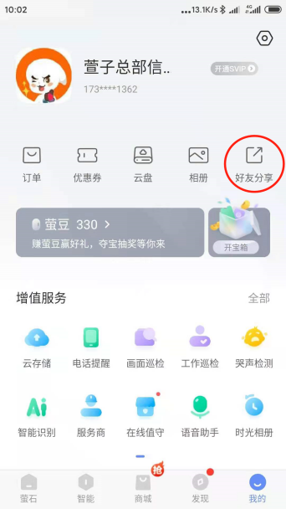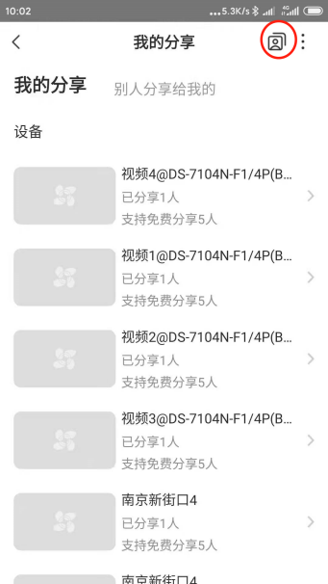

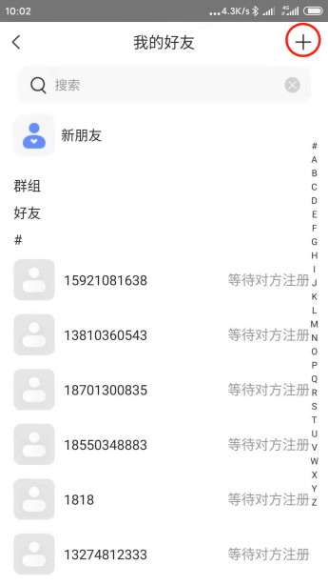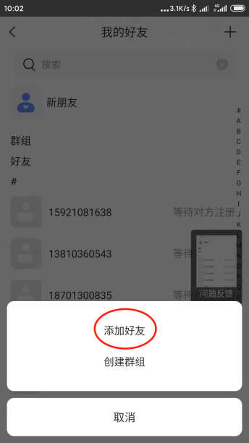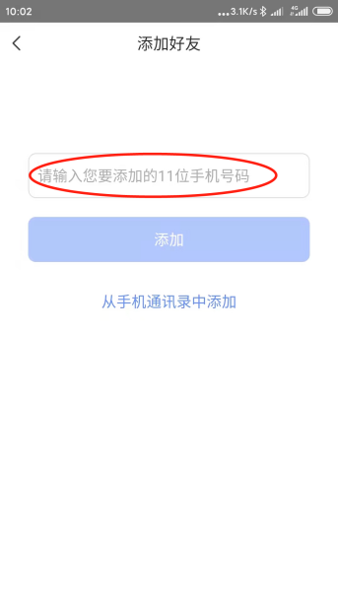

添加对方的手机号码为好友，并让对方确认。

1. 回到“我的好友”界面，搜索刚添加的好友，并分享需要的门店

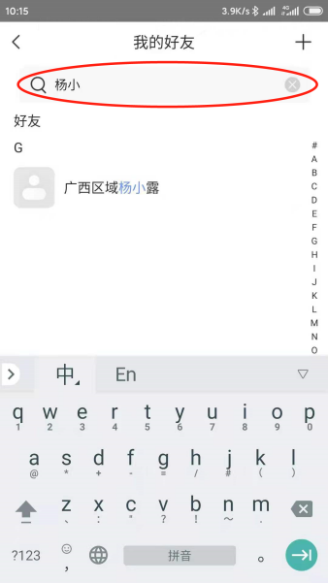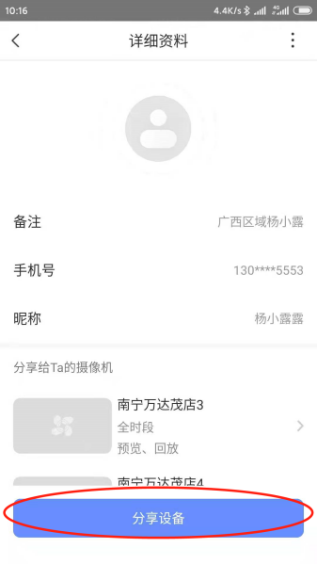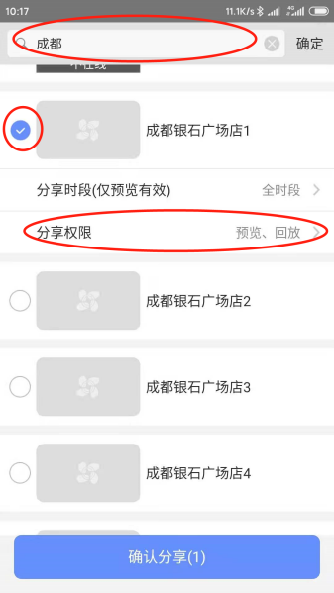

* 监控时间调整（一体机时间调整）

通过电脑桌面上，萤石云监控客户端-打开-本地设备-设置-查看监控IP地址多少（一把是192.168.0.100）-打开浏览器输入，你看到IP地址（xxx.xxx.xxx.xxx）-输入管理员账号admin密码xuanzi888-进入网页版-监控画面如下图-修改时间-点击保存 time.ys7.com

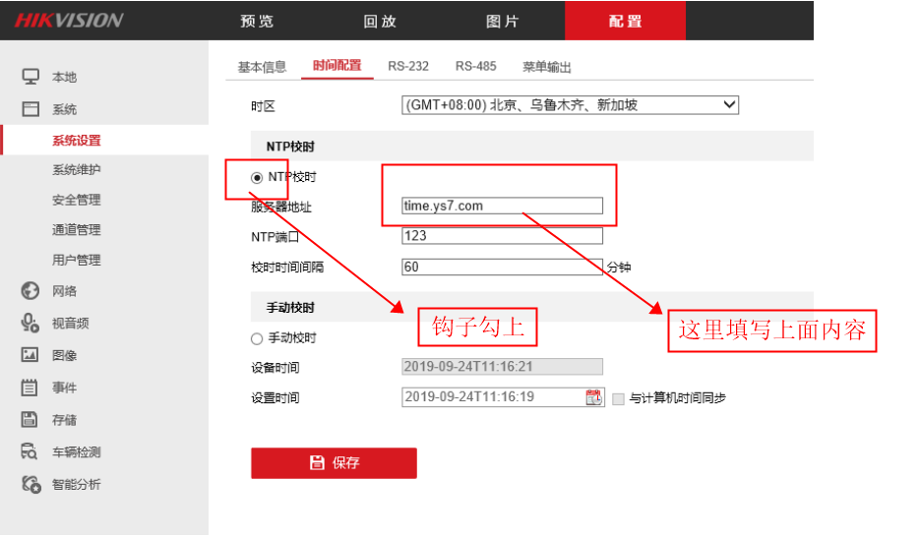

* 监控硬盘更换

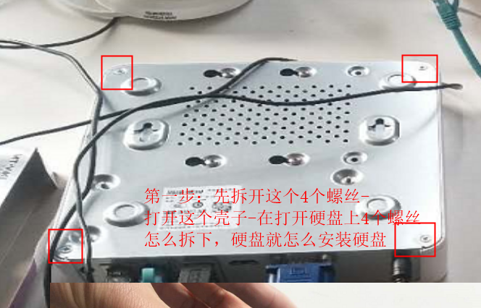

* 萤石云监控查看和回放

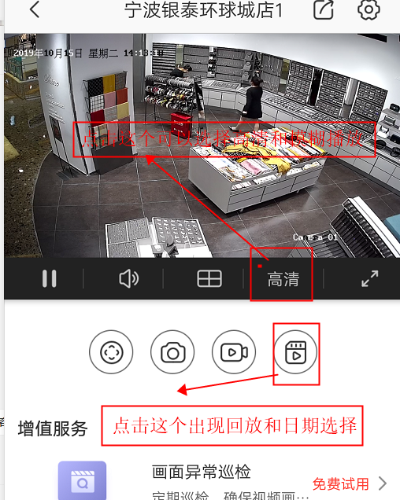

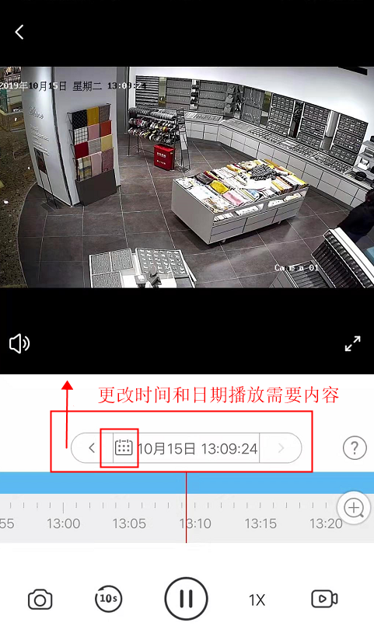

**ME+门店**监控由万店掌负责，有任何故障都可以联系万店掌处理。

* 分享监控

登录万店掌互联网平台https://www.ovopark.com/

